Endokrinologie I Studentský protokol
Klasické endokrinní žlázy
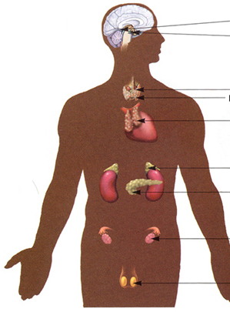
Další důležité hormony
srdce
ledviny
GIT
Tuková tkáň
Endotel (cévní výstelka)
Charakter hormonu | Endokrinní žláza | Hormon
Proteiny, peptidy,  Receptor | Hypotalamus
 | Hypofýza
Štítná žláza
(parafolikulární buňky)
 | Přištítná tělíska
Slinivka
(Langerhansovy ostrůvky)
Deriváty aminokyselin  Receptor | Dřeň nadledvin
 | Šišinka (epifýza)
Hormony štítné žlázy  Receptor | Štítná žláza (folikulární buňky)
Steroidní hormony  Receptor | Kůra nadledvin
 | Varlata
 | Ovaria
 | Placenta

Řízení sekrece endokrinních žláz
Jednoduchá negativní zpětná vazba
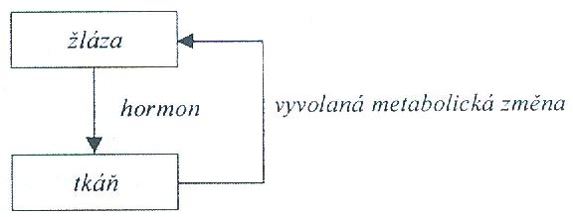

Složitá negativní zpětná vazba
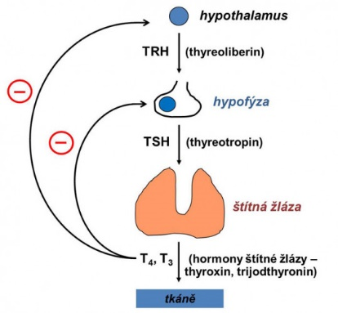

Transport hormonů v krvi:
Tyroxin
Kortizol
Aldosteron
Pohlavní hormony

Kortikoidy nežádoucí účinky
Navrhněte, jakých nežádoucích účinků (vyplývajících z jejich fyziologické funkce) byste se obávali u pacientů dlouhodobě užívajících glukokortikoidy k potlačení imunitních reakcí.

a) při lokálním užívání kortikoidů (masti)

b) při celkovém užívání kortikoidů

